МІНІСТЕРСТВО ОХОРОНИ ЗДОРОВ'Я УКРАЇНИ
Комунальний заклад Сумської обласної ради
«Конотопський фаховий медичний коледж»

З В І Т
ДИРЕКТОРА
комунального закладу Сумської обласної ради
«Конотопський фаховий медичний коледж»
Косара Анатолія Антоновича
перед колективом закладу освіти
за 2020 рік

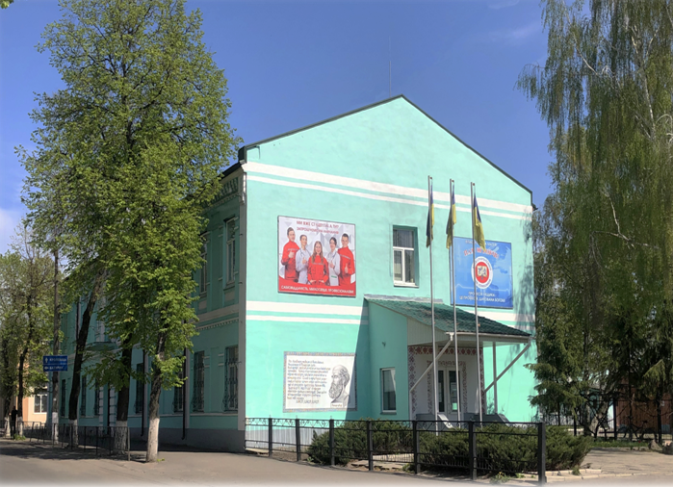

Конотоп
2021
Комунальний заклад Сумської обласної ради «Конотопський фаховий медичний коледж» - заклад фахової передвищої освіти – розпочав свою діяльність у 1930 році. За час свого існування навчальний заклад декілька разів змінював свою назву; у 1954 році отримав назву «медичне училище» з фельдшерським та сестринським відділеннями. У січні 2020 року відповідно до вимог Закону України «Про фахову передвищу освіту» рішенням Сумської обласної ради навчальний заклад отримав назву:
Комунальний заклад Сумської обласної ради «Конотопський фаховий медичний коледж».
На сьогоднішній день у структурі коледжу функціонує одне відділення за спеціальністю 223 «Медсестринство» та спеціалізаціями «Лікувальна справа», «Сестринська справа». Ліцензований обсяг становить 130 осіб.
Освітньо-виховна робота та інша діяльність проводиться відповідно до Статуту закладу, колективного договору, сертифікату про акредитацію та ліцензії на відповідну діяльність, відповідно до існуючих нормативно-правових актів.
У 2020 році переоформлена ліцензія на провадження освітньої діяльності в зв’язку зі зміною назви закладу. Також у 2020 році розроблено та затверджено в установленому порядку Статут закладу освіти відповідно до вимог Закону України «Про фахову передвищу освіту». Розроблені освітньо-професійні програми для спеціалізацій «Сестринська справа», «Лікувальна справа».
У комплекс матеріально-технічної бази коледжу входить два пристосовані навчальні корпуси – двоповерховий, побудований у 1912 році, та одноповерховий, побудований у 1956 році, загальною площею 3013,1 м² та п`ятиповерхова будівля гуртожитку площею 4494,5 м², побудована по типовому проекту в 1991 році. На базі гуртожитку обладнані тренажерна та спортивна зала, навчальні кабінети загальною площею 421,3 м² . Всього навчальні площі (разом з орендованими на базі ЦРЛ) складають 2619,7 м² .
Забезпеченість студентів гуртожитком складає 100% від поданих заяв.

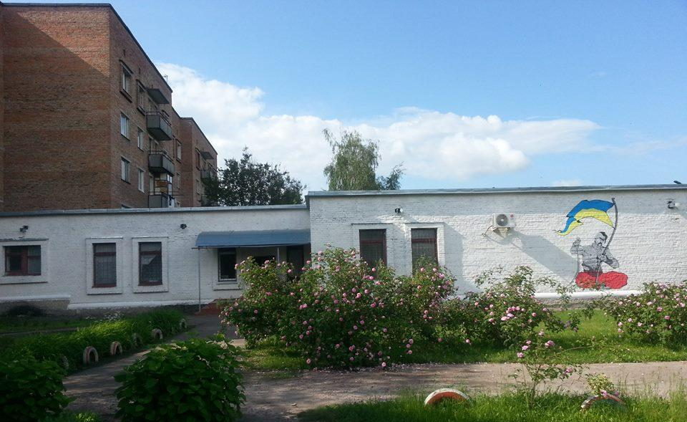

Коледж має розвинену матеріально-технічну базу. Для проведення теоретичних і практичних занять у навчальних корпусах та на практичних базах використовуються 24 кабінети та лабораторії, 2 лекційні зали, 6 навчальних кімнат на базі КНП КМР «Конотопська центральна районна лікарня імені академіка Михайла Давидова», що обладнані відповідно до норм оснащення кабінетів та лабораторій на рівні сучасних вимог.
Для проведення науково-практичних семінарів, конференцій, культурно-масових заходів для студентів та викладачів використовуються: актова зала загальною площею 236 м² на 200 посадкових місць, оснащена музичним обладнанням, лекційна зала на 60 місць, оснащена мультимедійним проектором та екраном, загальною площею 84,7 м², читальна зала бібліотеки училища на 25 посадкових місць площею 38,3 м².
Для забезпечення освітнього процесу сучасними технічними засобами навчання в коледжі наявні:
- мультимедійні проектори – 8 шт.
- телевізори – 9 шт.
- принтери – 31 шт.
- ксерокси – 7 шт.
- багатофункціональні апарати – 5 шт.
- сканери – 6 шт.
- відеокамери – 2 шт.
В навчальному процесі використовується 34 комп’ютерів та 6 ноутбуків, які побудовані на сучасній елементній базі.
Кабінети доклінічної практики забезпечені необхідним обладнанням, у тому числі комп’ютерами, тренажерами.

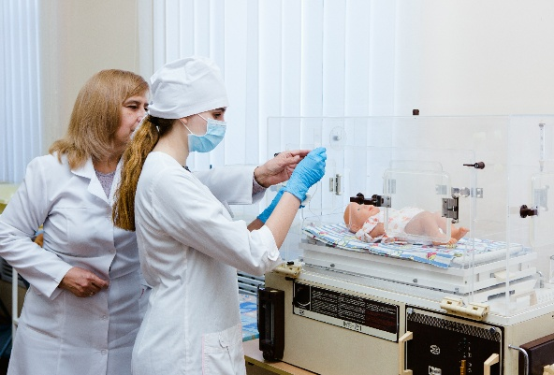
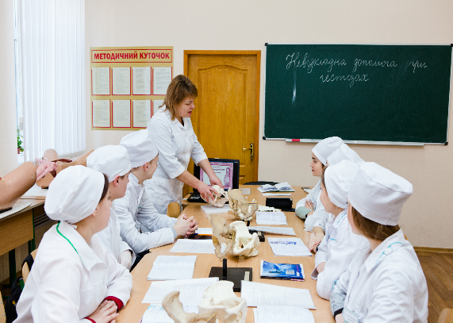

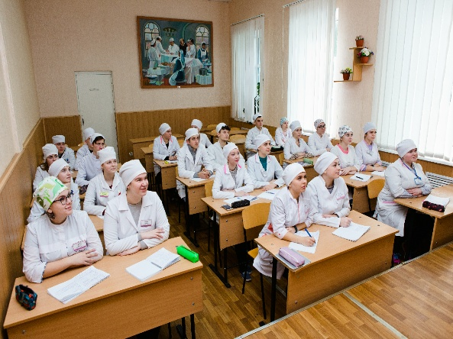
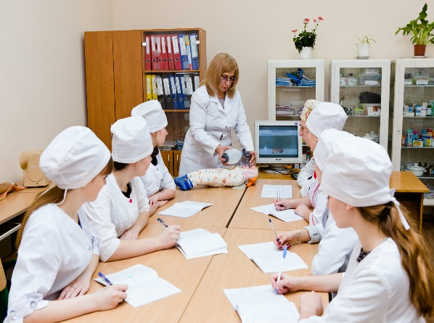

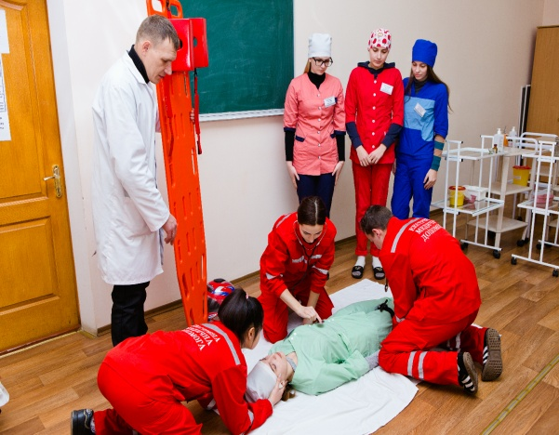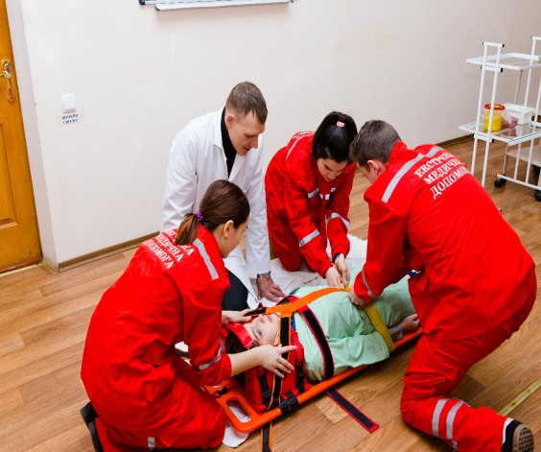

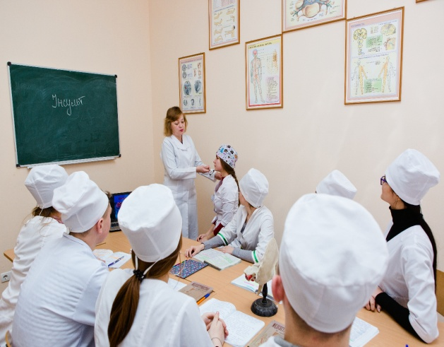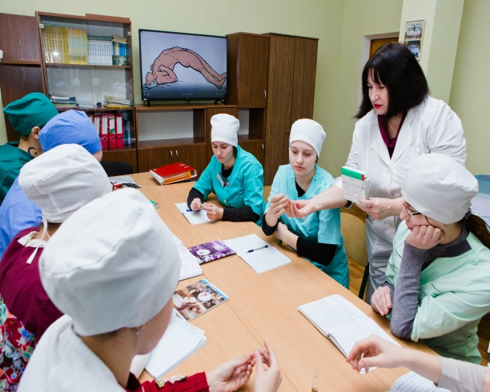

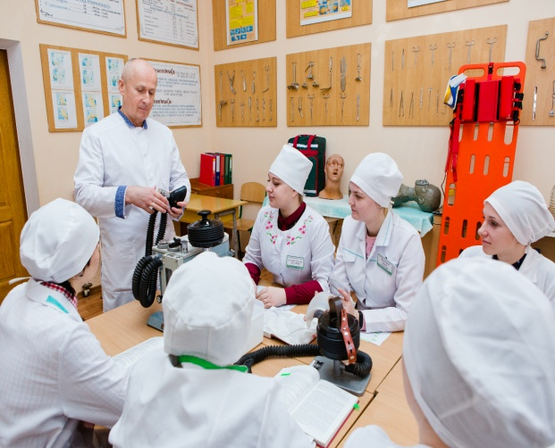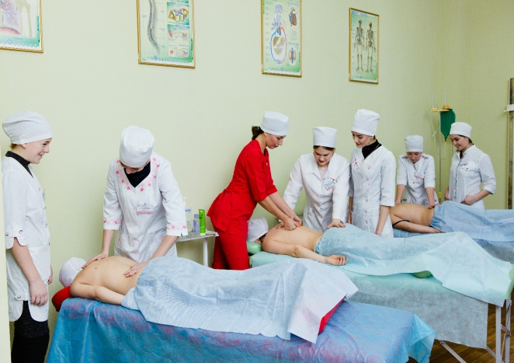

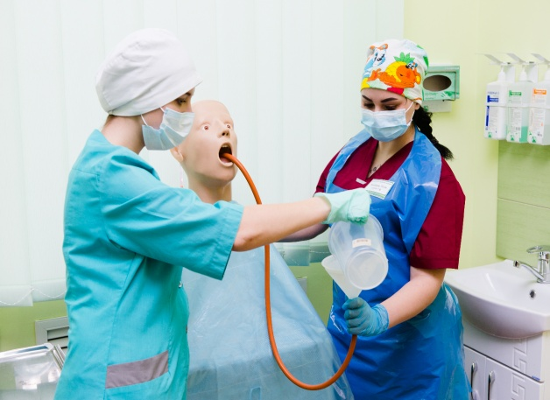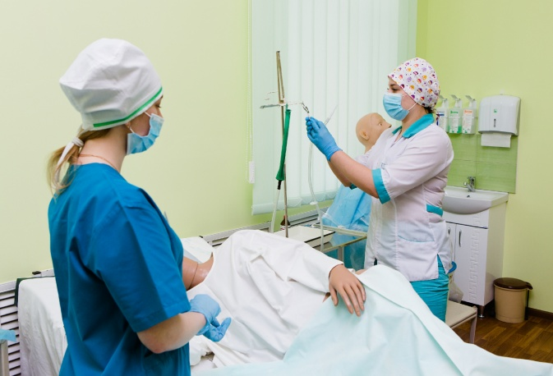

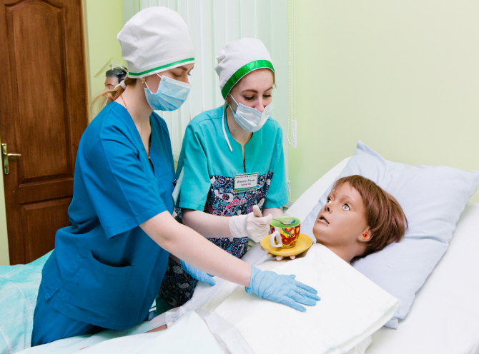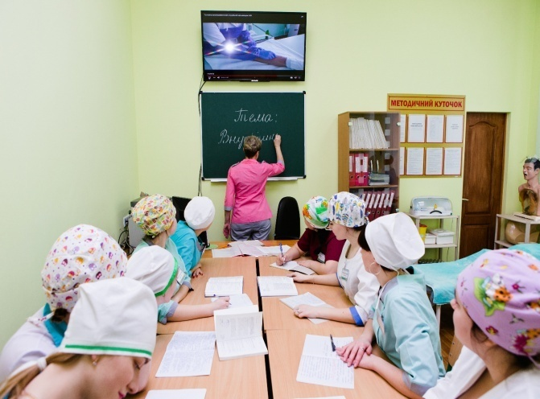

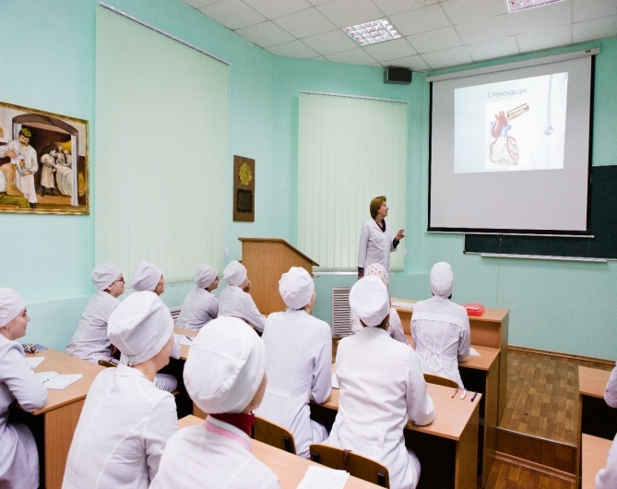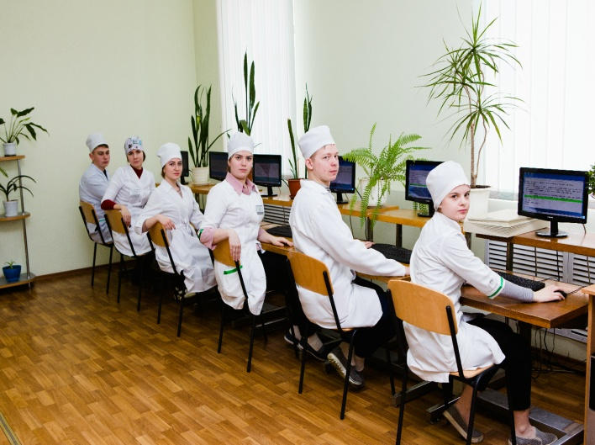

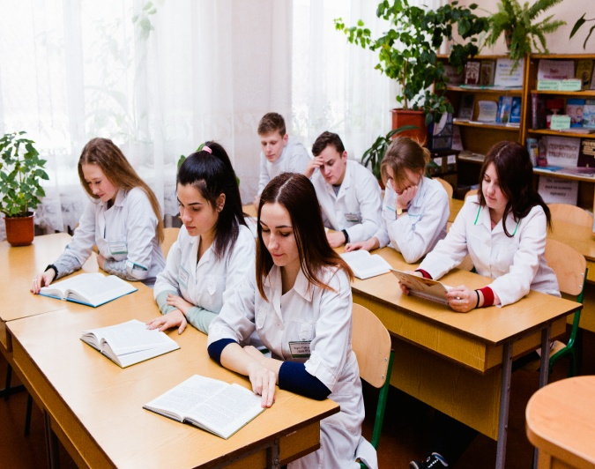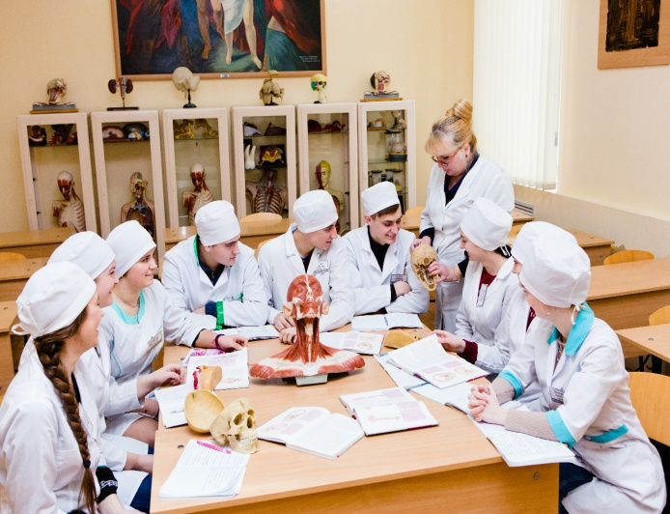

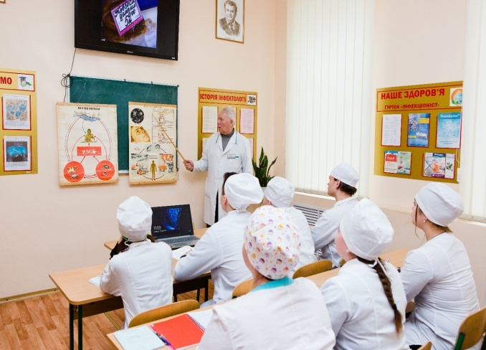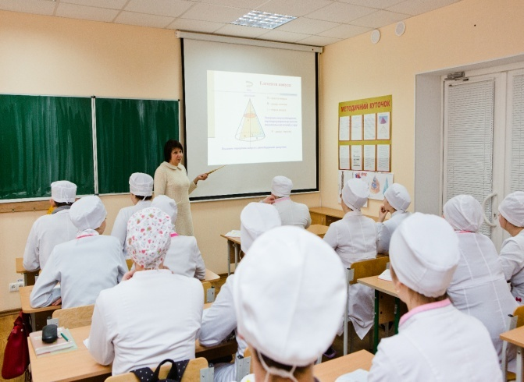

Контингент студентів коледжу на 1.01.2021 року становить 230 осіб, в тому числі 222 студента на бюджетній основі, 8 студентів – на комерційній основі; 79 студентів навчаються за спеціалізацією «Сестринська справа», 151 студент – за спеціалізацією «Лікувальна справа».
У 2020 - 2021 навчальному році на комерційній основі навчається 8 студентів, або 3,48%.
Прийом до коледжу здійснюється відповідно з обсягом регіонального замовлення до фахових передвищих медичних навчальних закладів згідно наказу УОЗ Сумської обласної державної адміністрації.
Прийом абітурієнтів у 2020 р. на базі повної загальної середньої освіти здійснювався за сертифікатами Українського центру оцінювання якості освіти або за результатами іспитів на базі коледжу (за вибором абітурієнта); абітурієнти на основі базової середньої освіти складали тестові іспити з української мови та біології.

Прийом студентів за три роки

Назва спеціалізації | 2018 р. | 2019 р. | 2020 р.
Лікувальна справа | 46 | 36 | 42
Сестринська справа | 25 | 17 | 14
Разом: | 71 | 53 | 56

На жаль, у 2020 році план державного замовлення не був виконаний – прийнято на навчання 56 студентів при плані 65. Це пояснюється так званою «демографічною ямою» - різким скороченням числа випускників шкіл.
Обов’язкове працевлаштування випускників відмінено з 2017 року. Але навчальний заклад все одно відстежує стан працевлаштування. Практично всі випускники працевлаштовуються в лікувально-профілактичні заклади, продовжують навчання у закладах вищої освіти в Україні або за кордоном.
Дані про випуск фахівців зі спеціальностей та спеціалізацій «Лікувальна справа», «Сестринська справа» надано в таблиці.

Випуск студентів за останні три роки (2018 - 2020)

 | Лікувальна справа |  |  | Сестринська справа
 | 2018 | 2019 | 2020 | 2018 | 2019 | 2020
Всього випускників | 44 | 48 | 44 | 34 | 29 | 34
За державною формою навчання | 35 | 41 | 39 | 28 | 29 | 25
Комерційні | 9 | 7 | 5 | 6 | - | 9

На сьогоднішній день в медичному коледжі працює 39 викладачів, із них штатних – 34 (87,18%), 2 – на засадах внутрішнього сумісництва, 3 – зовнішні сумісники. Усі викладачі мають вищу освіту, яка відповідає профілю викладацької діяльності, необхідну теоретичну підготовку і достатній педагогічний досвід.

ХАРАКТЕРИСТИКА ВИКЛАДАЦЬКИХ КАДРІВ ЗА ТРИ РОКИ

 | 2018-2019 н.р. | 2019-2020 н.р. | 2020-2021 н.р.
Загальна кількість | 43 | 43 | 39
З них штатних:  Вища категорія, в т.ч.:  Викладач-методист  Старший викладач  І категорія  ІІ категорія  Спеціалісти | 34/79,1%  22/64,72%  11/32,35%  1/2,94%  4/11,76%  4/11,76%  4/11,76% | 34/79,1%  22/64,72%  13/38,24%  1/2,94%  5/14,70%  5/14,70%  2/5,88% | 34/87,18%  23/67,65%  13/38,24%  1/ 2,94%  6 /17,65%  4 /11,76%  1/ 2,94%
Пенсіонери | 9/26,47% | 10/29,41% | 10/29,41%

Для викладання професійно-орієнтованих дисциплін залучаються викладачі-сумісники з лікувально-профілактичних закладів. В цьому році в зв’язку із карантинними обмеженнями і забороною відвідування студентами лікарень І-ІІ хвилі лікування COVID-19 число зовнішніх сумісників скоротилося до мінімуму.
В коледжі працює 10 викладачів - пенсіонерів, що складає 29,41% від загальної кількості штатних викладачів. Всі вони мають великий досвід та педагогічну майстерність. Молоді педагогічні кадри переймають і освоюють новаторські педагогічні концепції та інтерактивні методи навчання з використанням інформаційних та телекомунікаційних технологій. Наявність таких кваліфікованих кадрів є запорукою надання якісної освітньої послуги.
У Конотопському фаховому медичному коледжі працює 6 циклових методичних комісій:
- загальноосвітніх дисциплін;
- соціально - гуманітарних дисциплін;
- природничо-наукових дисциплін;
- клінічних дисциплін терапевтичного циклу та педіатрії;
- клінічних дисциплін хірургічного циклу;
- методичне об’єднання класних керівників.
Педагогічний колектив працює над методичною проблемою «Формування професійної компетентності майбутніх медичних спеціалістів через інноваційну діяльність».
Методична робота в коледжі спрямована на створення організаційних умов для безперервного підвищення фахової кваліфікації викладачів, залучення їх до освітньо-методичної та науково-дослідницької роботи; сприяє підвищенню професійної кваліфікації кадрів, розвитку їх педагогічної майстерності, активізації творчого потенціалу кожного викладача.

Семінари та конференції, проведені на базі
закладу освіти у 2020 році
1 | Науково-практична конференція для викладачів коледжу «Підвищення якості освіти – пріоритет в роботі навчального закладу» (січень 2020 року)
2 | Круглий стіл «Вивчаємо закон України «Про фахову передвищу освіту» (січень 2020 року)
3 | Обласний онлайн - семінар викладачів медичних коледжів області на тему: «Реалізація індивідуального підходу в навчальному та виховному процесі» (лютий 2020 року)

Викладачі коледжу протягом 2020 року займалися видавничою діяльністю.

Викладачі коледжу взяли участь у Х Всеукраїнській науково-методичній Інтернет-конференції «Молодший медичний спеціаліст - 2020: стан в умовах сьогодення та перспективи у майбутньому» (8 січня – 29 лютого 2020 року):
- Шапарєва О.С. Екологічна освіта та виховання – важливі складові формування майбутніх фахівців.
- Шапарєва Г.С. «Анатомія – цариця медицини», або роль анатомії у формуванні спеціаліста-медика.
- Базарна О.М. Оновлення життя з «Таємним садом» Ф.Г.Бернет (бібліотерапія в роботі соціального педагога).
- Земцова Г.М. Розвиток клінічного мислення студентів шляхом використання ілюстративних задач-ситуацій при вивченні клінічних дисциплін.
- Сушко О.А. Креативна форма роботи педагога – вимога сьогодення.

На сайті навчального закладу до 90-річчя його заснування опубліковані статті:
- Шапарєва О.С. Інноваційні педагогічні технології – запорука якісної підготовки фахівців;
- Шапарєва Г.С. Медицина – це мистецтво;
- Усик Л.М. Медична сестра – це професія від бога;
- Троц В.М. 90 років для історії – це лише краплина, оберт секундної стрілки…
- Спаський С.М. «На заняттях з хірургії мало «розповісти», треба ще й «показати». Перше без другого – імітація хірургії»;
- Сосненко В.М. Конотопський фаховий медичний коледж – запорука професійних знань та умінь з надання екстреної медичної допомоги;
- Олінковська Т.А. Формування професійних компетентностей майбутнього фахівця-медика;
- Скляр О.Ф. Професія за покликанням;
- Мельник О.І. Зоряна стежина коледжу;
- Курдюмова Н.О. Даруємо тепло і турботу дітям;
- Тимошенко Н.В. Курси лікувально-профілактичного масажу;
- Латіна С.С. Електронна медицина – це крок у майбутнє;
- Земцова Г.М. Гурток «Даруємо тепло»;
- Базарна О.М. Робота психологічної служби;
- Хоменко Л.І. «Хто не жив у гуртожитку, той не був студентом»;
- Люта Н.Г. Бібліотека – це моє життя;
- Гайван В.В. Любимо. Вивчаємо, плекаємо…;
- Грановська С.О. Історія закладу живе;
- Паламарчук І.В. «Щоб зберегти бадьорість духу, потрібно підтримувати бадьорість тіла»;
- Єфімова Г.О. Роль медичного обслуговування в освітньому процесі.

Важливим елементом в організації навчального процесу є організація ефективної системи контролю.
З метою удосконалення системи внутрішнього контролю, підвищення якості підготовки спеціалістів і відповідно до наказу № 26 від 19.09.19 р. «Про контроль стану викладання навчальних дисциплін» протягом 2019 - 2020 навчального року в коледжі вивчався стан викладання навчальних дисциплін: основ латинської мови та медичної термінології, фізичної культури та фізичного виховання - та рівень навчальних досягнень студентів. Були створені відповідні комісії, які вивчили систему роботи викладачів і підготували довідки з таких напрямків роботи:
- методичне забезпечення викладання навчальних дисциплін – наявність програм, робочих навчальних програм, методичних розробок занять, дидактичного матеріалу, матеріалів для самостійної позааудиторної роботи тощо;
- інформаційне забезпечення викладання дисциплін;
- якість проведення занять, їх відповідність сучасним вимогам;
- рівень навчальних досягнень студентів (проведені контрольні роботи);
- рівень володіння викладачами сучасними педагогічними технологіями та доцільність їх використання в навчальному процесі.

Члени комісій вивчали роботу викладачів з означених напрямків; складені відповідні довідки і представлені для розгляду на педагогічних радах (з використанням ресурсу ZOOM в зв’язку з карантином):
- про стан викладання основ латинської мови та медичної термінології та рівень навчальних досягнень студентів (протокол № 6 від 09.04.2020 р.), доповідач Шапарєва О.С., заступник директора з навчальної роботи;
- про стан викладання фізичної культури та фізичного виховання та рівень навчальних досягнень студентів (протокол № 7 від 27.05.2020 р.), доповідач Шапарєва О.С., заступник директора з навчальної роботи.

На засіданнях педагогічної ради систематично розглядаються питання контролю за навчальним процесом:
- Стан адаптації студентів нового прийому до умов навчально-виховного процесу (протокол № 2 від 29.10.2019 року);
- Рівень професійної підготовки студентів випускних груп спеціалізацій «Сестринська справа», «Лікувальна справа» (протокол № 4 від 27.01.2020 року);
- Підсумки навчально-виховної роботи колективу училища у 1-му півріччі 2019 - 2020 навчального року (протокол № 4 від 27.01.2020 року);
- Підсумки стажування викладачів-клініцістів на робочому місці (протокол № 4 від 27.01.2020 року);
- Підсумки роботи циклових методичних комісій у 2019 - 2020 навчальному році (протокол № 8 від 30.06.2020 року);
- Підсумки роботи колективу училища в 2019 - 2020 навчальному році (протокол № 8 від 30.06.2020 року).

Питання контролю за навчальним процесом систематично розглядаються на засіданнях адміністративної ради:
- Стан працевлаштування випускників 2019 року спеціальностей «Лікувальна справа», «Сестринська справа» (протокол № 1 від 26.09.2019 року);
- Стан ведення навчально-методичної документації (протокол № 2 від 27.11.2019 року);
- Про стан підготовки до інтегрованого ліцензійного іспиту у випускних групах (протокол № 3 від 20.02.2020 року).

На засіданнях методичної ради розглядалися питання контролю за навчальним процесом та його організації:
- Стан підготовки педагогічного колективу до атестації викладачів як важливого засобу підвищення фахової майстерності (протокол № 2 від 10.10.2019 р.);
- Про стан підготовки до зимової екзаменаційної сесії (протокол № 3 від 28.11.2019р.);
Про хід підготовки до атестації викладачів та обласного методичного семінару (протокол № 5 від 15.01.2020 р.);
- Про хід підготовки до інтегрованих ліцензійних іспитів у випускних групах, ДПА у формі ЗНО (протокол № 7 від 22.03.2020 року);
- Про підсумки атестації викладачів у 2020 році (протокол № 8 від 29.04.2020р.);
- Про підсумки методичної роботи у 2019-2020 навчальному році (протокол № 10 від 30.06.2020 року).

За результатами контролюючих заходів регулярно видаються накази по коледжу, наприклад:
- Про заходи щодо підготовки до ліцензійних інтегрованих іспитів «Крок М. Лікувальна справа», «Крок М. Сестринська справа» (наказ № 25 від 04.09.2019 р.);
- Про затвердження груп для занять фізичною культурою (наказ № 64-Н від 03.09.2019 р.);
- Про результати контролю стану ведення навчальних журналів (наказ № 30 від 01.11.2019р.);
- Про організацію освітнього процесу під час карантину (наказ № 12 від 13.03.2020 р.);
- Про стан викладання основ латинської мови та медичної термінології і рівень навчальних досягнень студентів (наказ № 17/1 від 10.04.2020 р.);
- Про результати атестації педагогічних працівників (наказ № 25-К від 31.03.2020 р., наказ № 26-К від 23.04.2020 року);
- Про стан викладання фізичної культури та фізичного виховання і рівень навчальних досягнень студентів (наказ № 24/1 від 02.06.2020 р.);
- Про звільнення студентів від державної підсумкової атестації (наказ № 40-Н від 23.06.2020 р;
- Про підсумки методичної роботи у 2019 - 2020 навчальному році (наказ № 27 від 03.07.2020 р.) та інші.

Одним із важливих критеріїв роботи навчального закладу, якості підготовки спеціалістів є ліцензійні інтегровані іспити Крок М. Сестринська справа, Лікувальна справа, які проводяться Центром тестування при МОЗ України.
Показники (%) інтегрованого ліцензійного іспиту
«Крок М. Сестринська справа», «Крок М. Лікувальна справа»

Навчальні роки | 2018 |  | 2019 |  |  | 2020
Навчальні роки | Націон. | По закладу |  | Націон. | По закладу |  | Націон. | По закладу
Сестринська справа | 85,36 | 91,2 |  | 85,66 | 81,2 |  | 78,9 | 78,95
Лікувальна справа | 87,07 | 88,1 |  | 87,03 | 86,2 |  | 82,7 | 80,2

У 2020 році в зв’язку із карантинними обмеженнями через пандемію коронавірусу державна підсумкова атестація (ДПА) була відмінена.

Колектив коледжу постійно працює над підвищенням рівня успішності та якості знань студентів. Відповідні питання систематично розглядаються на засіданнях педагогічної та адміністративної ради.

Порівняльна таблиця результатів літньої сесії за 2018-2020 роки

 | Абсолютна  успішність | Якісна  успішність | Високий  рівень | Достатній рівень | Середній рівень
2017-2018 | 96,98% | 28,86% | 15 /5,03% | 71 / 23,83% | 203 / 68,12%
2018-2019 | 96,11% | 31,45% | 20 /7,07% | 69 / 24,38% | 183 / 64,66%
2019-2020 | 96, 39% | 27,42% | 24/6,94% | 51/20,48% | 165/66,27%

Велика увага в нашому закладі освіти приділяється роботі з обдарованою молоддю, яку викладачі залучають до гурткової та пошуково-дослідницької роботи.
Робота із обдарованою молоддю приносить конкретні результати.

Студентка 2-го курсу Пономаренко Софія (група 2ф) посіла ІІІ місце у ІІ етапі Х Всеукраїнської олімпіади з української мови серед студентів фахової передвищої освіти Сумської області (20.02.2020 року).

Студенти навіть в умовах карантину та дистанційного навчання брали участь в олімпіадах та конкурсах, зокрема:
- Старостенко Ігор Андрійович, студент групи 3 мс, - переможець Всеукраїнського конкурсу «Слідами Чорнобиля», диплом ІІІ ступеня від проекту «На Урок» та НТУ «ХПІ» (№ К-5430844); переможець VI Всеукраїської інтернет-олімпіади «На Урок», диплом ІІ ступеня з історії (№ О-6052396);
- Вандоляк Дар`я Таліківна, студентка групи 3 мс – учасниця Всеукраїнського конкурсу «Слідами Чорнобиля» від проекту «На Урок» та НТУ «ХПІ» (№ К-5430993), переможець VI Всеукраїської інтернет-олімпіади «На Урок», диплом ІІІ ступеня з історії (№ О-5986973); переможець VI Всеукраїської інтернет-олімпіади «На Урок», диплом ІІІ ступеня з зарубіжної літератури (№ О-5461251); переможець VI Всеукраїнської інтернет-олімпіади «На Урок», диплом ІІІ ступеня з української мови та літератури (№ О-5460209);
- Плавко Вікторія Вікторівна, студентка групи 3 мс – переможець VI Всеукраїнської інтернет-олімпіади «На Урок», диплом ІІІ ступеня із зарубіжної літератури (№ О-5461242); переможець VI Всеукраїнської інтернет-олімпіади «На Урок», диплом ІІІ ступеня з української мови та літератури (№ О-5460782); переможець Всеукраїнського конкурсу «Слідами Чорнобиля», диплом І ступеня від проекту «На Урок» та НТУ «ХПІ» (№ К-5430410); переможець Всеукраїнського конкурсу «Професії в ІТ: впевнений користувач ПК», диплом ІІ ступеня від проекту «На Урок» та НТУ «ХПІ» (№ К-6125989).

Освітньо-виховний процес здійснюється державною мовою, в тому числі діловодство та навчально-методична документація (навчальні журнали, протоколи педагогічних та методичних рад, журнали керівників груп, документація методичного кабінету та циклових комісій тощо).
Українською мовою проводяться навчальні заняття, виховні та позааудиторні заходи. Питання щодо виконання Закону України «Про мови» постійно виносяться на засідання педагогічної ради, циклових комісій. В коледжі відповідно до навчального плану функціонує кабінет української мови та літератури. Кабінет обладнаний комп’ютером, мультимедійним проектором, має необхідне методичне забезпечення для проведення навчання: підручники, посібники, методичні рекомендації до виконання самостійної та індивідуальної роботи студентів. Викладачем української мови запроваджуються сучасні педагогічні технології: метод «мікрофон», «мозковий штурм», робота малими групами, «круглий стіл», «ділова гра», взаємоконтроль та перехресний контроль знань та інші. Студенти коледжу систематично беруть участь в конкурсах української мови ім. Петра Яцика, імені Шевченка, обласних олімпіадах з української мови та посідають призові місця.
Бібліотечний фонд підручників становить 18 162 примірники, в тому числі 7819 підручників.
Функціонує власний сайт Конотопського фахового медичного коледжу в Internet, який містить детальну інформацію про життя закладу та постійно оновлюється - konmed.org.ua.
У звітному році значна увага приділялася наданню додаткових освітніх послуг. Працюють курси підвищення кваліфікації з лікувального масажу для медичних працівників, для немедичних працівників відкриті курси із загального масажу та косметології. Організована робота курсів з підготовки до вступу у заклади вищої освіти та ЗФПО з біології та української мови, що допомагає у формуванні контингенту студентів.

У 2020 році суттєві зміни в роботі закладу освіти були зумовлені введенням карантину. 13.03.2020 року був виданий наказ № 12 «Про організацію освітнього процесу на час карантину», в якому зазначені зміни до графіку навчального процесу, а також завдання викладачів та адміністрації училища щодо організації навчання студентів під час карантину з використанням технологій дистанційного навчання.
Зокрема, було відкореговано розклад занять для дистанційного навчання під час карантину. Викладачі та класні керівники створили групи у Viber, Telegram, куди надсилали завдання для студентів, зокрема тексти лекцій, методичні рекомендації, алгоритми виконання маніпуляцій та розв’язання задач, інструкції, тести, завдання для самоконтролю тощо. Також студентам пропонувалися завдання щодо створення пошуково-дослідницьких та творчих робіт. Студенти опрацьовували запропонований матеріал і надсилали відповіді викладачам на електронну пошту.
Використовувалися викладачами також сервіси:
- платформа Blogger (https://teacheromb.blogspot.com);
- освітній портал «На урок»;
- Google диск;
- ZООM,
- Moodle,
- сервіс Classroom та courses.ed-era.com;
- тестування на сайтах https://test.izno.com.ua, Online Tribune (відповіді скидають у вигляді скріншоту на електронну адресу викладача) та інші.

Студентам, які у 2020 році мали складати ДПА у формі ЗНО, а також студентам – випускникам, які зареєструвалися на ЗНО для подальшого вступу до закладів вищої освіти, було запропоновано переглянути телеуроки з відповідних предметів, які транслювалися рядом телеканалів з 06.04.2020 року. Крім того, студенти зареєструвалися на пробне ЗНО Оn-line від освітньої компанії «ЯвКурсі» з обраних предметів.
Студенти випускних груп в режимі on-line опрацьовували тести для ліцензійних інтегрованих іспитів Крок М. Лікувальна справа, Крок М. Сестринська справа. Завідуюча відділення, заступник директора з навчальної роботи щодня контролювали роботу викладачів та студентів через групи у Viber, Telegram, а також в телефонному режимі.

За звітний рік проведені наступні заходи з енергозбереження в навчальних корпусах та гуртожитку:
- проведена щорічна промивка системи опалення;
- проведена щорічна повірка теплообчислювачів та водолічильників.

Дані по споживанню та економії електричної енергії

за 2020 рік
 | Потреба згідно розрахунку |  | Фактичне споживання |  | Економія
 | Навч. корпус | Гурто-житок | Навч. корпус | Гурто-житок | Навч. корпус | Гурто-житок
Електроенергія кВт/год | 18 340 | 41 335 | 17 819 | 23 070 | 521 | 17 665

Значна економія зумовлена довготривалим карантином.
Фінансування коледжу здійснюється з Сумського обласного бюджету.
Аналіз фінансування по загальному фонду в порівнянні з 2019 роком свідчить про збільшення з 10835,4 тис. грн. у 2019 році до 11 989,3 тис.гр. у 2020 році – на 1154,2 тис. грн. (10,65%).
Коледжем у 2020 році було залучено коштів спеціального фонду у сумі 1249,4 тис. грн., що на 203,6 тис. грн. менше, ніж у 2019 році.

Використання коштів за 2019-2020 рр. (тис. грн.)

Показники | 2019 |  | 2020
Показники | Загальний  фонд | Спеціальний фонд | Загальний  фонд | Спеціальний фонд
Видатки та надання кредитів – усього з них використано по кодах | 10835,4 | 1453,0 | 11989,3 | 1249,4
2111 Заробітна  плата | 6182,4 | 740,2 | 7318,1 | 589,6
2210 Матеріали,  обладнання та  інвентар | 554,6 | 66,2 | 491,3 | 56,9
3000 Капітальні  видатки | 34,85 | 45,8 | - | 8,0

За 2020 рік капітальні видатки склали 8,0 тис. грн. (35 гривень на 1 студента), видатки на придбання матеріалів та обладнання - 548,2 тис. грн.
Таке фінансування та проведені заходи по раціональному використанню коштів дають можливість на достатньому рівні забезпечувати навчально-виховний процес.
У 2020 році придбано дверний металопластиковий блок на суму 6649,13 гривень та металопластикові віконні блоки на суму 6423,6 гривень. Придбані для гуртожитку 2 холодильника та 2 електроплити на загальну суму 22 тисячі гривень; оновлено сантехніку, 40 електроконфорок на суму 12333,75 гривень. Проведені поточні ремонти навчальних та адміністративних кабінетів на суму 101969гривень; встановлено блискавкозахист в корпусі № 2 суму 137898,36 гривень. Придбано спортивний інвентар (м`ячі, ракетки), засоби дезинфекції, м`який інвентар тощо. За рахунок благодійних коштів придбано ноутбук.

У 2020 році не було випадків несвоєчасної виплати заробітної плати та стипендій. Відповідно до умов колективного договору у 2020 році всі працівники отримали оздоровчі при виході у відпустку, по можливості проводилися виплати премій працівникам закладу, премій та матеріальної допомоги студентам.

Виплати студентам (без дітей-сиріт та осіб з їх числа) (гривень)

Види виплат | 2019 | 2020
Стипендія | 1 382 153 | 1 162 056
Індексація | 97 189 | 59 076,91
Матеріальна допомога | 15 915 | 7 800
Премія | 53 100 | 20 500
Всього | 1 548 357 | 1 249 432,91

Виплати дітям-сиротам та особам з їх числа (гривень)

Види виплат | 2019 | 2020
Харчування | 118 962 | 147 870,56
Стипендія + індексація | 121 613 | 168 883,7
Матеріальна допомога на придбання навчальної літератури | 14 160 | 14 160
Матеріальна допомога | 2 294 | 4 680
Поповнення гардеробу | 2 044 | 1160,25
Допомога при працевлаштуванні | 21 647 | -
Допомога при вступі до ВНЗ | - | 42,5
Всього | 280 720 | 336797,01

Особлива увага в закладі освіти звертається на соціальний захист студентів із числа дітей-сиріт та позбавлених батьківського піклування, дітей з інвалідністю, дітям учасників бойових дій, із малозабезпечених сімей, з числа внутрішньо переміщених осіб.

Навчальні роки | Діти-сироти, позбавлені батьківського піклування та особи з їх числа | Діти та особи з інвалідністю | Студенти з числа внутрішньо переміщених осіб | Студенти із числа дітей із малоза-безпечених сімей
2019-2020 | 5 | 6 | 2 | 5
2020-2021 | 9 | 5 | 3 | 11

Під постійною увагою адміністрації коледжу перебуває соціальний захист студентів, спрямований на:
- організацію та контроль забезпечення студентів згідно з інструктивними та нормативними документами;
- виплата матеріальної допомоги студентам, які опинилися в складних життєвих обставинах; надання премій студентам за активну участь в житті закладу освіти;
- сприяння забезпеченню належних умов проживання в гуртожитку;
- надання матеріальної допомоги студентам пільгових категорій: дітям-сиротам та дітям, позбавленим батьківського піклування, чорнобильцям, дітям з малозабезпечених сімей, дітям з інвалідністю відповідно до ст. 12 Закону України «Про освіту», Постанови Кабінету Міністрів України від 5.04.1994 р. № 226, Закону України «Про статус ветеранів війни, гарантії їх соціального захисту» та інших законів та нормативних актів;
- надання житлових субсидій студентам, які проживають у гуртожитку;
- здійснення соціально-педагогічного супроводу учасників освітнього процесу, які опинилися в складних життєвих обставинах, перебувають у кризових ситуаціях;
- захист конституційних прав і статусу, законних інтересів здобувачів освіти.
Соціально-економічні та побутові умови в коледжі відповідають нормативним актам. Питання розвитку соціальної сфери відображені у комплексному плані та у плані виховної роботи, плані роботи соціального педагога.
Згідно з чинним законодавством та нормативними документами соціальний захист працівників та студентів здійснюється за рахунок соціального страхування, стипендіального фонду та фонду профспілкових організацій.
Усі бажаючі іногородні студенти забезпечені гуртожитком, в якому створені комфортні умови для проживання, відпочинку, підготовки до занять та проведення дозвілля.

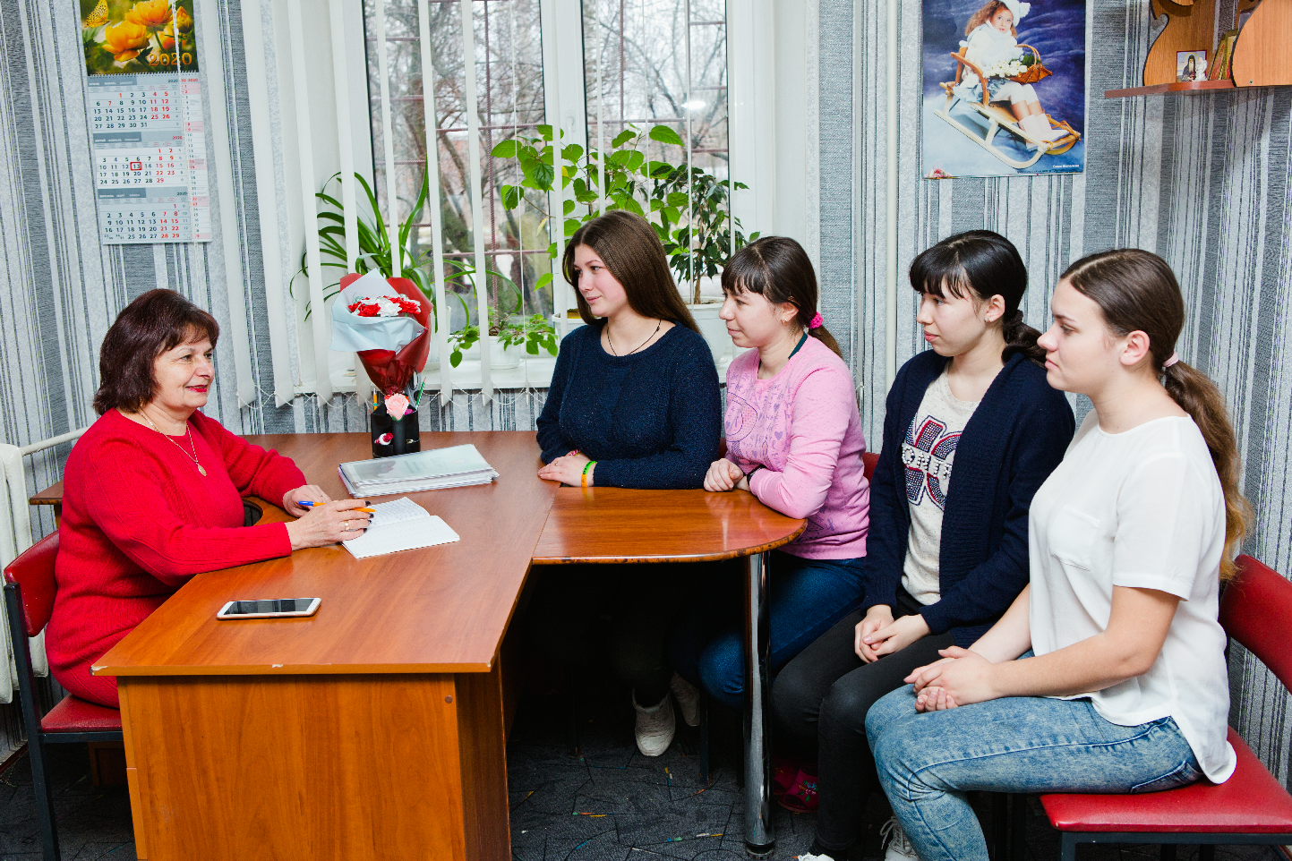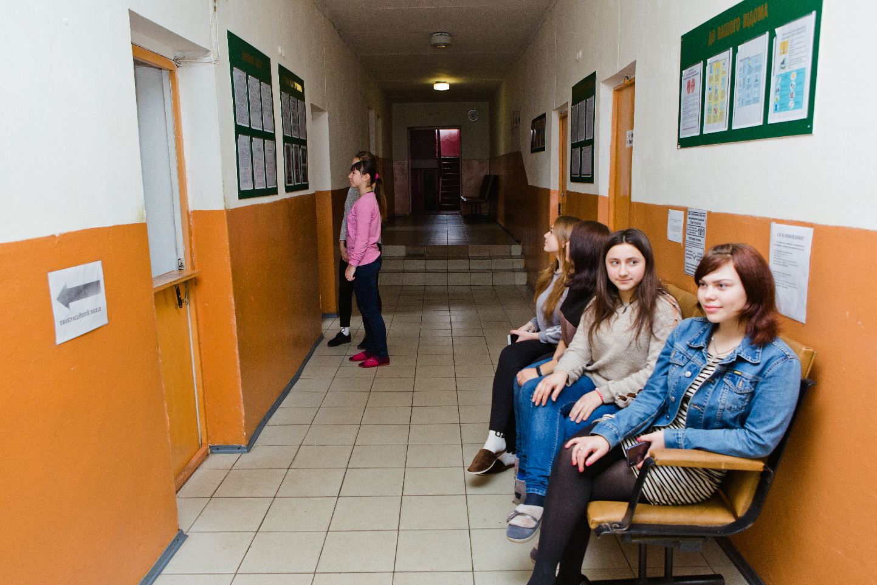

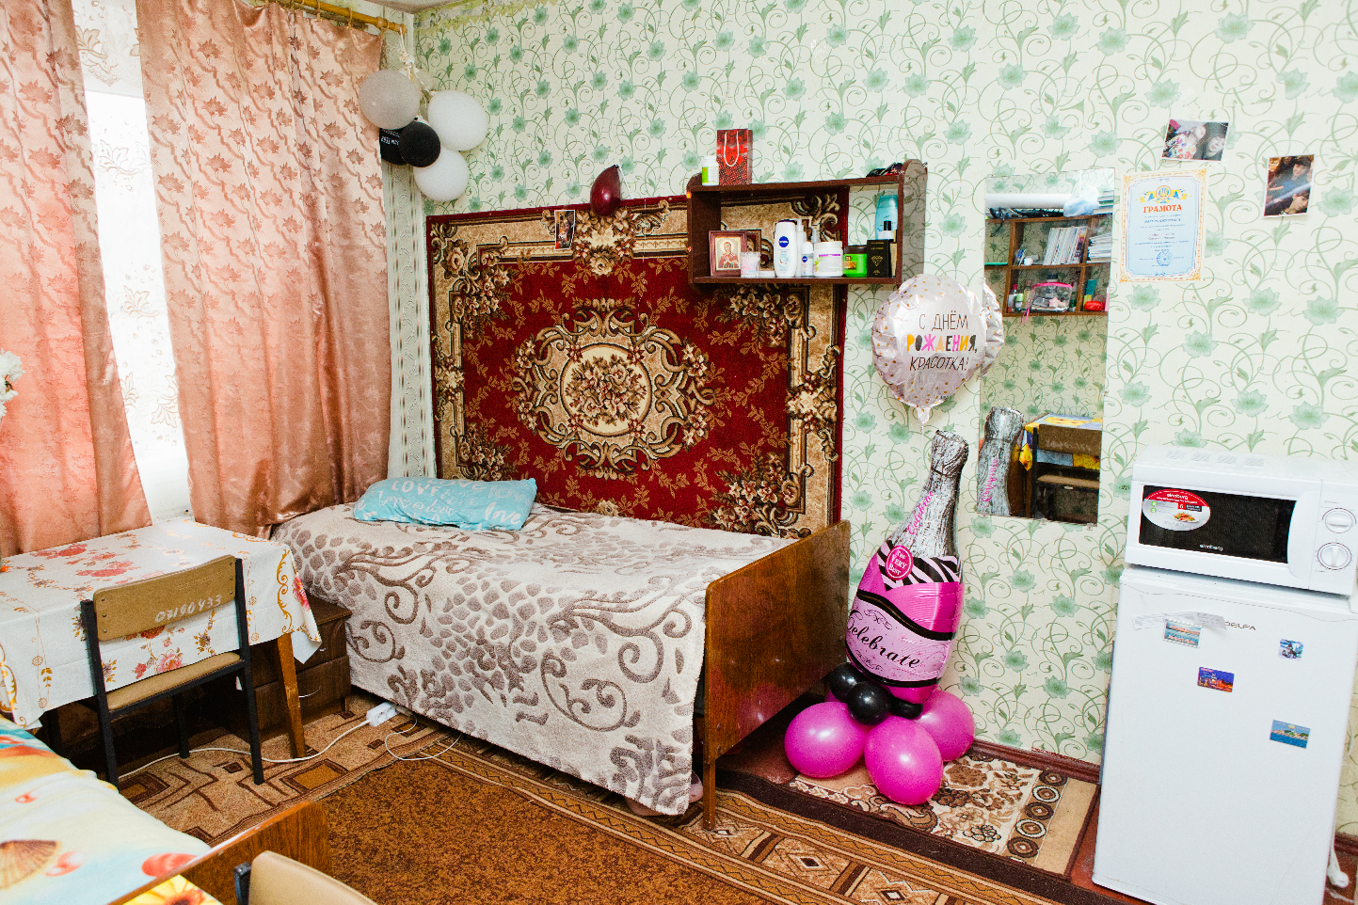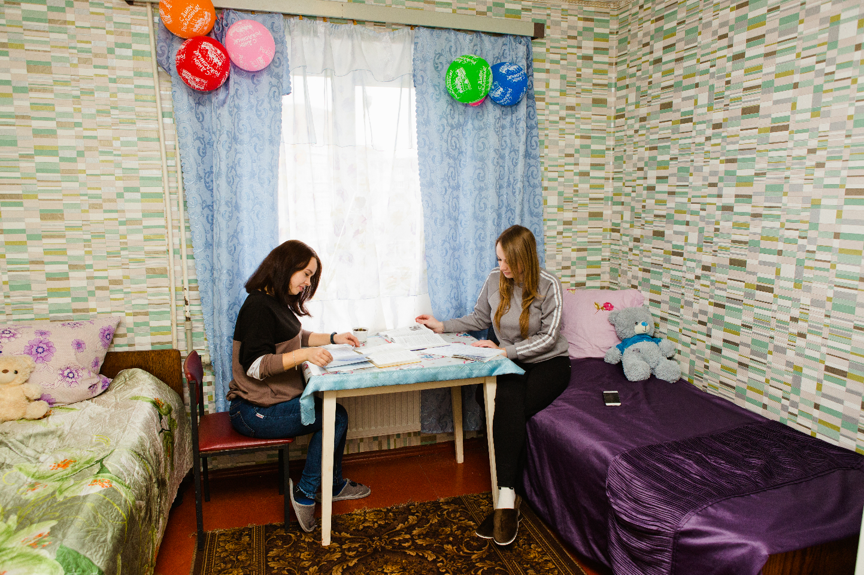

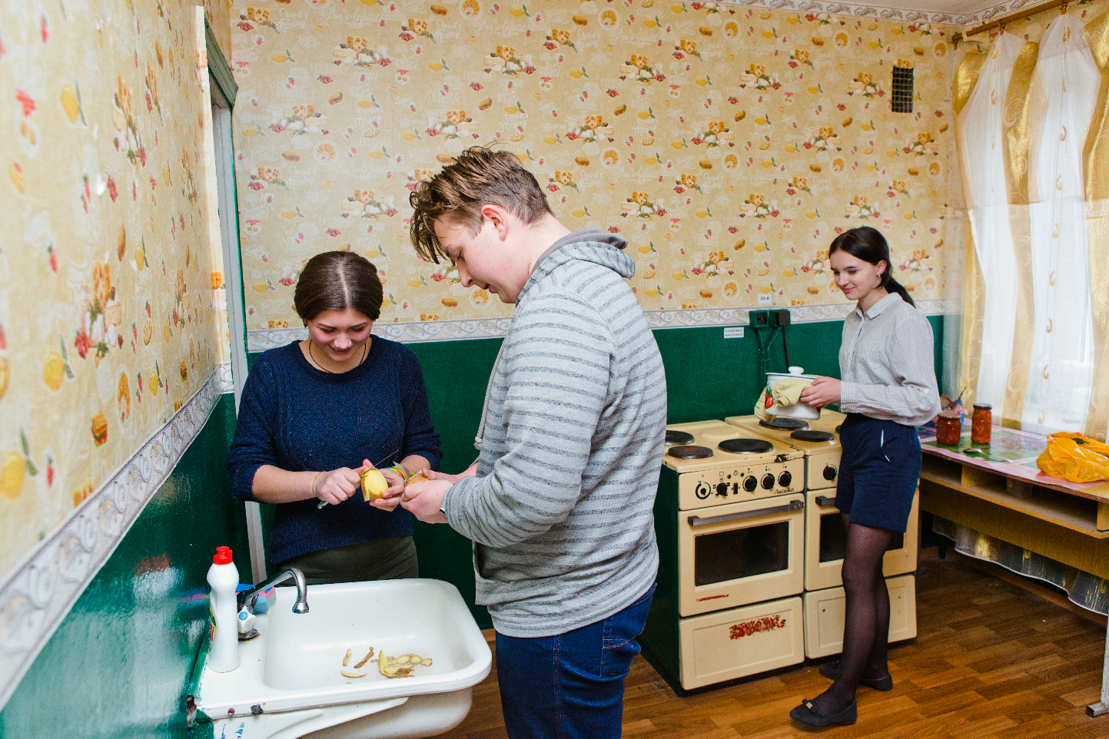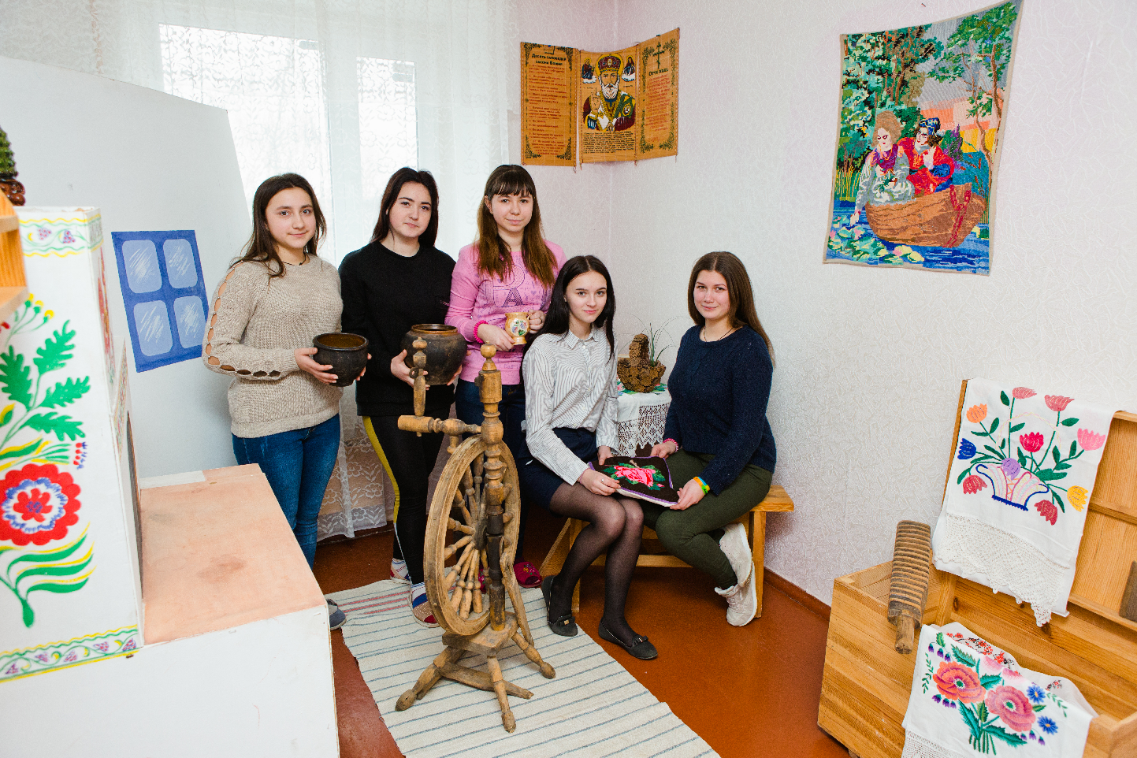

Виховна робота та розвиток студентського
самоврядування коледжу
Виховна робота в навчальному закладі планується і проводиться згідно з вимогами Державної національної програми «Освіта»: «Україна – ХХІ сторіччя», положеннями Закону України «Про фахову передвищу вищу освіту», Закон України «Про внесення змін до деяких законодавчих актів України щодо протидії булінгу (цькуванню)» від 18 грудня 2018 р. № 2657-VIIІ., Законом України «Про охорону дитинства», Закону України «Про запобігання та протидію домашньому насильству» від 7 грудня 2017 року № 2229, «Про охорону дитинства», «Про сприяння соціальному становленню та розвиток молоді в Україні», «Про соціальну роботу з дітьми та молоддю України», Плану заходів з реалізації Національної стратегії реформування системи юстиції щодо дітей на період до 2023 року, Концепції національного виховання молоді, відповідними інструктивно-методичними документами Міністерства освіти і науки України.
Пріоритетними напрямами організаційно-педагогічної діяльності коледжу є індивідуальний підхід у вихованні особистості студента, стимулюванні його внутрішніх сил на саморозвиток і самовиховання, гармонізацію внутрішніх колективних відносин в навчальних академічних групах.
Система планування та звітності виховної роботи охоплює плани та звіти роботи: класних керівників навчальних груп; соціального педагога; практичного психолога; вихователя гуртожитку; керівників гуртків та секцій позанавчальної діяльності; циклової комісії класних керівників; бібліотеки; студентського сенату коледжу та студентської ради гуртожитку коледжу.
Організація, координація системи виховної роботи відносяться до компетенцій та функціональних повноважень куратора з виховної роботи, культорганізатора, завідувачки та методиста відділення, голови циклової комісії класних керівників та класних керівників навчальних груп, голів предметних циклових комісій, керівників гуртків та секцій позанавчальної діяльності та викладачів, практичного психолога, соціального педагога, бібліотекаря, вихователя гуртожитку.
Виховання – це цілеспрямоване управління процесом розвитку особистості, а система виховної роботи – це система взаємопов’язаних виховних заходів (справ, акцій, фестивалів, конкурсів), адекватних поставленій меті.
В навчальному закладі склалася цілісна система виховання, складовими частинами якої є національно-патріотичне виховання; громадське та моральне виховання; професійне виховання; родинно-сімейне виховання, усвідомлене батьківське; художньо - естетичне виховання; екологічне та трудове виховання; формування здорового способу життя, спортивно – масова робота; сприяння творчому та всебічному розвитку особистості.
Колектив коледжу протягом звітного періоду працював над вирішенням головних завдань у системі виховної роботи:
- виховання нової людини на ґрунті духовного, народознавчого, просвітницького та професійного потенціалу України;
- створення умов для розумового, духовного, морального, фізичного розвитку студентів, забезпечення права громадян на освіту;
- турбота про здоров’я студентів, пропаганда здорового способу життя;
- виховання громадянсько-патріотичних якостей завдяки продовженню
краєзнавчої та військово-патріотичної роботи;
- оновлення змісту і виховання, розробка та апробація нових технологій, методів і форм виховання;
Реалізуючи концепцію освіти як процесу розвитку творчої особистості, в коледжі постійно йде пошук новітніх педагогічних технологій, що сприяють формуванню середовища, яке розвиває, навчає та виховує.
Анкетування, соціологічні дослідження, індивідуальна робота дають змогу вивчати рівень вихованості, потреб, інтересів кожного студента. Така робота і підходи до неї не епізодичні, а носить систематичний, послідовний і постійний характер.
Керівництво виховним процесом здійснюють директор коледжу, ЗДНР,куратор з виховної роботи, завідувачка та методист відділення, класні керівники начальних груп, вихователь гуртожитку та студентське самоврядування. Розкладом та графіком роботи визначені дні та години, в які проводяться виховні години та виховні заходи різного спрямування, що дає можливість диференціювати виховну роботу із студентами.
В коледжі проводяться заходи, які позитивно впливають на світогляд студентів до: Дня знань, Всесвітнього день запобігання суїциду, Дня батька, День освітянина, Дня партизанської слави, Міжнародного дня людей з орфанними (рідкісними) захворюваннями, Всесвітнього дня хворого, Дня української писемності та мови, Міжнародного дня презерватива, Міжнародного дня толерантності (терпимості), Дня молодих донорів, Дня гідності та свободи, Міжнародного дня відмови від паління, Дня Захисника України, Дня захисту людей з особливими потребами, Всесвітнього дня боротьби зі СНІДом, Міжнародного дня прав людини , Дня вшанування учасників бойових дій на території інших держав, Дня пам`яті героїв Крут, Дня памяті жертв Голокосту, Міжнародного дня рідної мови Дня закоханих, Дня імунітету, Дня онкохворих дітей, Всесвітнього дня боротьби із захворюванням на туберкульоз, Міжнародного дня досягнень, Цифрової грамотності, Всеукраїнського тижня юнацької книги, Всесвітнього Дня боротьби з глаукомою, Дня пам’яті та примирення, Дня медичної сестри, Дня пам’яті жертв політичних репресій , Дня вшанування пам’яті жертв депортації кримськотатарського народу, Дня Вишиванки, Міжнародного дня дітей, Дня молоді, а також Дні здоров’я, огляди художньої самодіяльності груп «Таланти твої,Україно!», тематичні вечори відпочинку, тижні предметних комісій, конкурси професійної майстерності, бесіди, лекції, зустрічі з цікавими людьми, спортивні змагання. Студенти коледжу здійснюють екскурсійні поїздки , туристичні походи та відвідують музеї, тематично-художні виставки та є учасниками культурно-освітніх заходів, які відбуваються у місті та коледжі.
Постійно згідно плану роботи організовуються зустрічі з відомими особистостями Конотопщини, психологами, представниками ПБД, працівниками ювенальної служби у справах дітей, фахівцями центру соціальної служби у справах сім’ї та молоді м. Конотопа, представники Конотопського об'єднаного міського територіального центру комплектування та соціальної підтримки.

В коледжі організовано роботу гуртка волонтерів «Даруємо тепло»(керівник Земцова Г.М.), який співпрацює з соціально-медичною установою для постійного проживання дітей віком від 4 до 35 років з вадами розумового та фізичного розвитку КУСОР Конотопським дитячим будинком інтернат (для дівчат).
На високому професійному рівні організовано роботу вокально-хорового гуртка (керівник Цимбал Т.О.), спортивних секцій (керівники Шерудило О.О., Паламарчук І.В.) та молодь займається театральним мистецтвом (культорганізатор Сахно Л.П.)
Студенти беруть активну участь:
- у міських конкурсах, фестивалях, акціях, змаганнях:
- конкурс «Молодіжні досягнення» з нагоди відзначення Дня молоді -2020 (Тимошевська К. у номінації «культурна діяльність»);
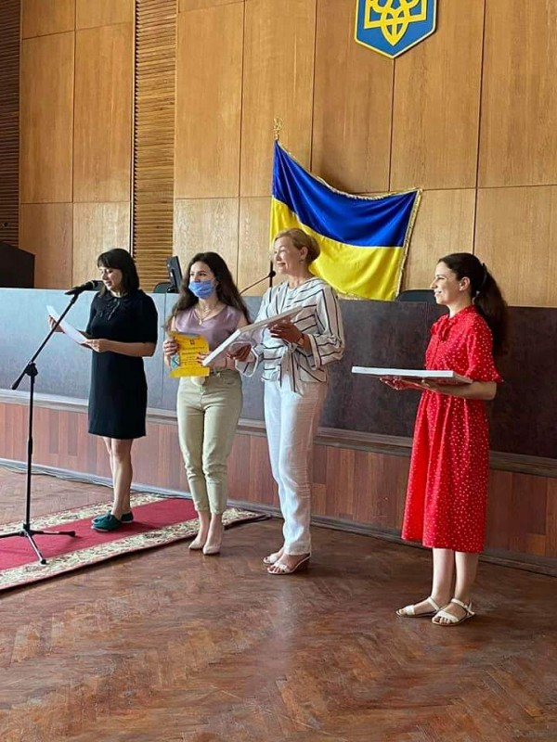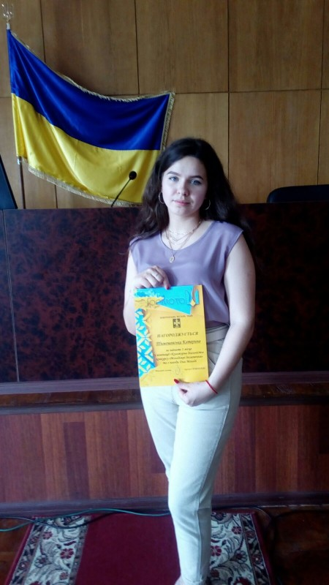
- відзначення кращих викладачів та студентів міста за програмою «Молодь 2020» з нагоди відзначення Дня молоді (Земцова Галина, викладач медсестринства в акушерстві та медсестринства в гінекології, керівник гуртка «Даруємо тепло» ; Саббатовська Катерина, учасниця міських, обласних, Всеукраїнських і Міжнародних фестивалів конкурсів талантів за креативність, ініціативність, активну громадську життєву позицію);
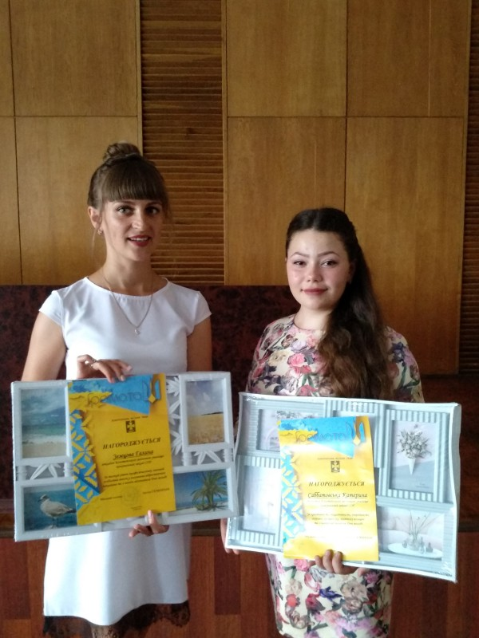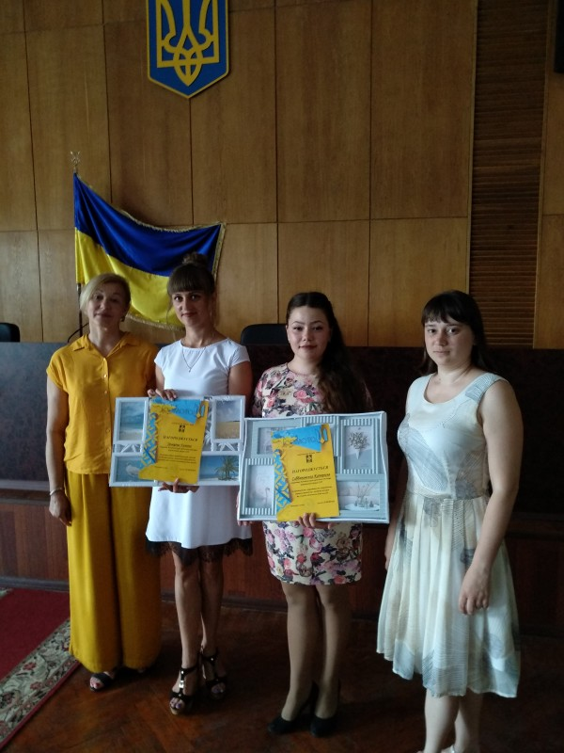
- конкурс «Популяризація гри на автентичних, народних інструментах» (Чепурко Анастасія, «Приз глядацьких симпатій») ;
- 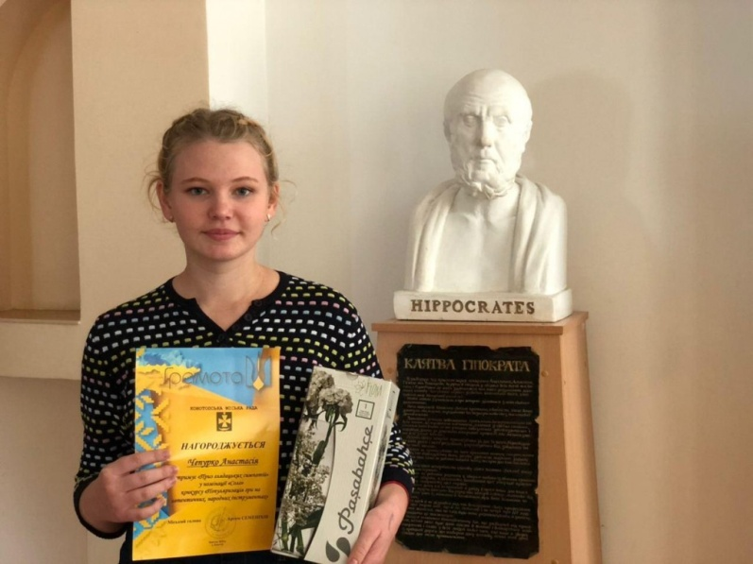
- конкурс привітань до Дня Захисника України (ІІІ місце творчий дует: Саббатовська К.,Тимошевська К.);
- 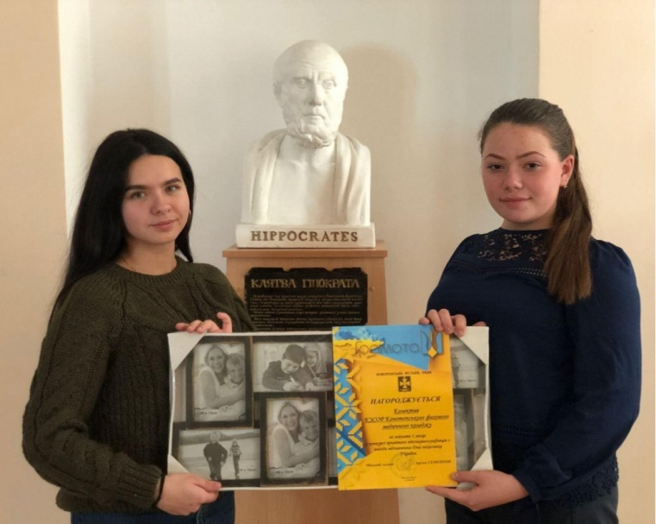
- конкурс «Кращий студент Конотопа 2020 року» (кращий студент Конотопа 2020 року (комплексна характеристика) - Дмітрієв М.; кращий студент у номінації «Художня самодіяльність»: вокаліст –Тимошевська К.; кращий танцюрист- Кошарна А.);
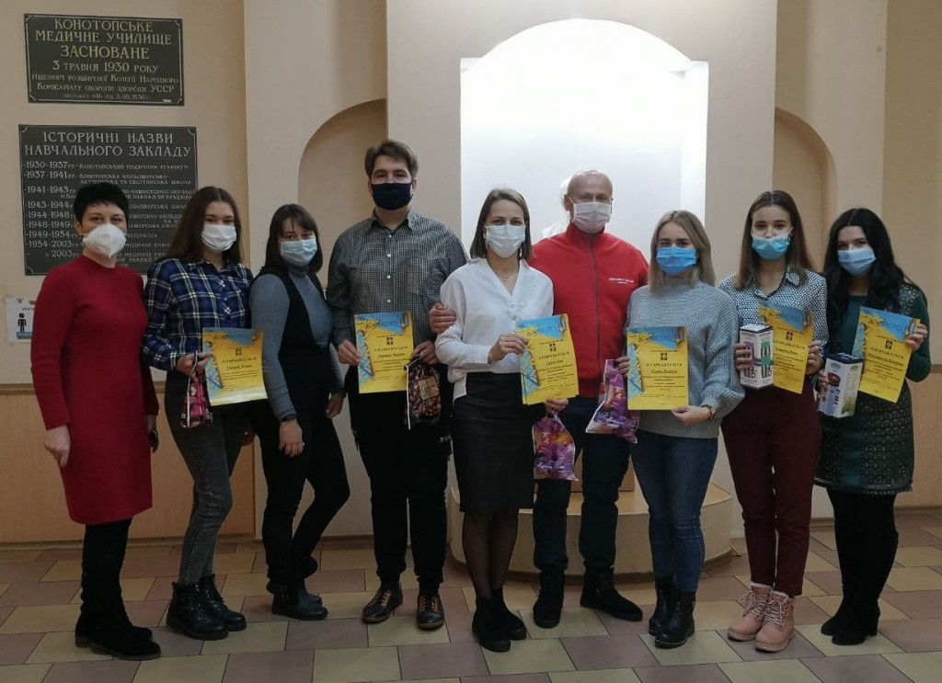
- кубок міста з настільного тенісу у серед студентів ЗФПО та учнів ДПТНЗ (команда дівчат- ІІІІ місце, Шершак Н. (гр.3ф) та Куштименко Є.(гр.3ф)-індивідуальні ІІ місця);
- - конкурс ескізів «СНІДу НІ!» (Дмітрієв М.- І місце; Старостенко І., Старостенко К. – учасники) ;
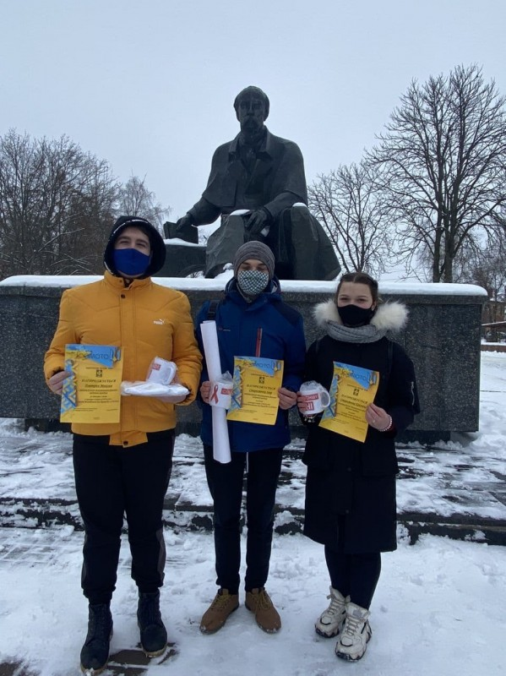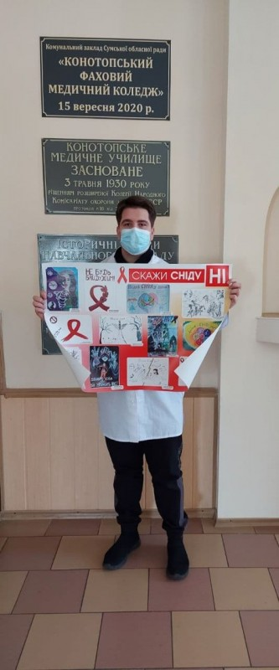
2. у Міжнародних ,Всеукраїнських та регіональних конкурсах та фестивалях:
-фестиваль-конкурс талантів «Київські каштани -2020» в режимі онлайн (Тимошевська К.-ГРАН-ПРІ; Саббатовська К.- І місце та Запрошення на Фінальний Фестиваль-конкурс «Співучий Край-2020»);
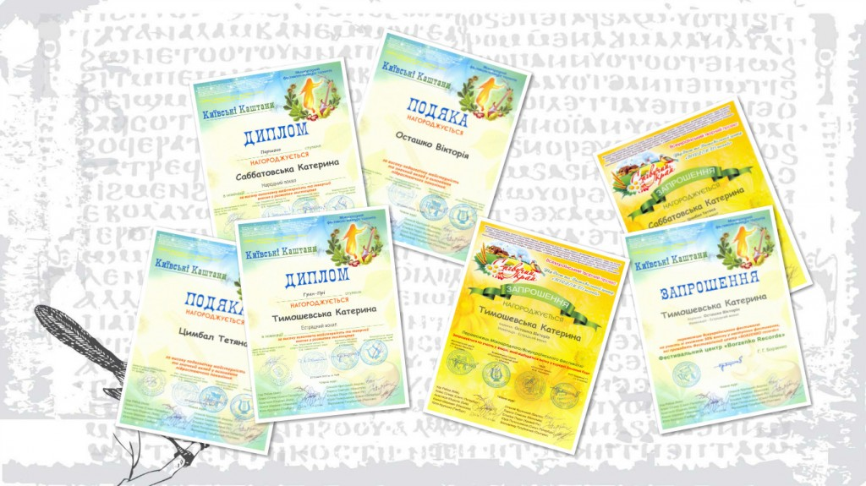
- Дистанційний XХІІІ Міжнародний фестиваль-конкурс студентської художньої творчості «БАРВИ ОСЕНІ – 2020»( гурт« Ліра Гіппократа» (переможець), Тимошевська К. (ІІ-місце), Саббатовська К. (учасник)
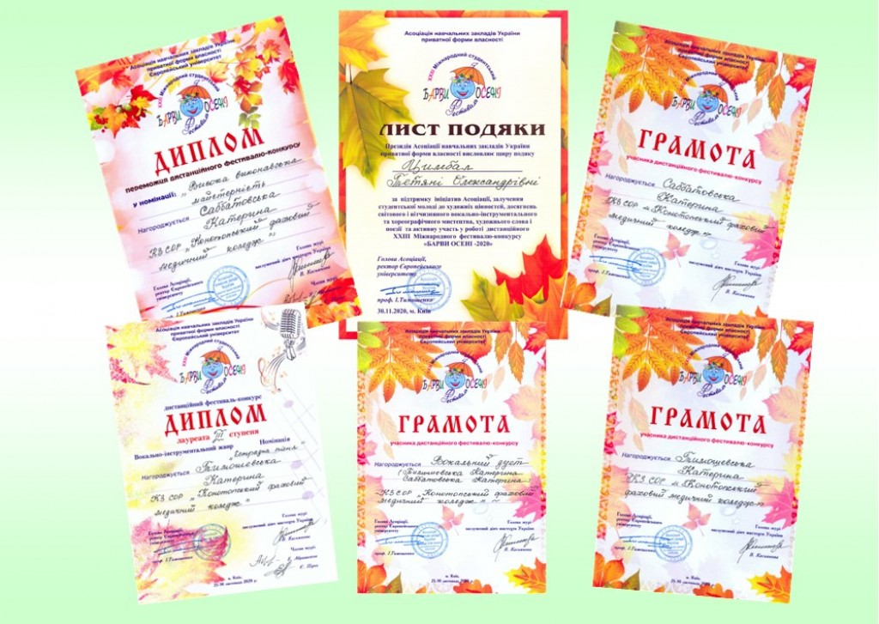

У відповідності із вимогами Закону України «Про фахову передвищу освіту» в коледжі організовано студентське самоврядування. Представники від студентського сенату є членами педагогічної ради коледжу, без їх участі не вирішуються питання призначення стипендії, відрахування студентів з коледжу, тощо.
У складі ради працюють комітети культури та просвітництва (організація дозвілля та гуртки художньої самодіяльності), комітет соціального захисту студентів, комітет навчальної діяльності, комітет преси та інформації, комітет фізкультури, спорту та здоров`я, дисциплінарний комітет. Члени студентського сенату залучаються до участі у формуванні керівних органів і плануванні роботи, беруть активну участь у підготовці й проведенні культурно-масових заходів, організовують чергування по коледжу під час проведення вечорів відпочинку, конкурсів, виходять з пропозиціями щодо заохочення студентів за успіхи у навчальній та громадській роботі. За рішенням та погодженням зі студентським сенатом відбувається відрахування студентів з навчального закладу та переведення з комерційної форми навчання на державну форму навчання, поселення до гуртожитку та затверджується кандидатура стипендіатів іменних стипендій голови Сумської обласної державної адміністрації та нагородження грамотами .
Студентське самоврядування коледжу здійснюється на рівні академічної навчальної групи, відділення, гуртожитку, всього коледжу.
Метою діяльності органів студентського самоврядування коледжу є створення умов для самореалізації особистості студентів, виховання у студентів навичок майбутнього організатора, керівника, відповідальності за результат своєї праці. Студентська рада гуртожитку є постійно діючим органом, який здійснює практичну діяльність по реалізації завдань студентського самоврядування гуртожитку.
Для більш ефективної роботи з батьками студентів в коледжі працює батьківський педагогічний всеобуч, який має на меті підвищення педагогічної компетенції батьків, вирішення проблем виховання студентської молоді спільними зусиллями педагога та батьків.
У коледжі діє система контролю відвідування занять студентами, яка включає щоденний, щотижневий, щомісячний контроль.
Кожен із напрямків виховної роботи у коледжі спрямований на досягнення мети, вирішення конкретних завдань i передбачає використання вiдповiдних форм та методів роботи.
Постійна єдність, взаємодоповнюваність усіх напрямків виховання є важливою умовою результативності виховної роботи Конотопського фахового медичного коледжу.

